新北市立十三行博物館
「有愛無礙．讓愛常在」
-針對高齡族群、身心障礙團體服務計畫
110年3月29日版
- 計畫目標
根據內政部統計年報，截至2018年底臺灣65歲以上老年人口計有343萬3,517人，佔總人口比率14.5％、領有身心障礙手冊的朋友也達117萬人。本館為北臺灣唯一的考古博物館，除了肩負考古教育的推動外，也積極回應當前社會需求，朝向「有愛無礙博物館」的目標邁進。
- 計畫目的
本館以「友善平權」價值觀念為核心，結合通用友善設計、無障礙空間及貼心服務的理念，考慮不同族群間之差異程度和需求性，在環境與服務上提供更多人都能親近適用的服務。本計畫針對高齡族群及身心障礙族群打造一個「有愛無礙博物館」，客製化提供服務，包括「展覽導覽預約」及「DIY體驗活動」，讓各族群民眾皆能平等使用博物館資源。
- 服務對象
65歲以上之高齡族群及身心障礙族群。
- 服務內容
- 高齡族群：「展覽預約導覽」及「DIY體驗活動」。
- 身心障礙族群：針對不同障礙別之「展覽預約導覽」及「DIY體驗活動」。
- 每堂DIY體驗活動計40分鐘，活動項目如下：
編號 | 活動名稱 | 內容概述 | 活動成品
01 | 微旅行手札DIY | 藉由旅遊，以雙腳親近土地，感受當地的風景和溫度，並利用手製的筆記本塗鴉、書寫心情，紀錄旅途中有趣的人、事、物，或蒐集旅遊景點各式各樣的圖戳，滿載旅行中的戰利品，藉由這本旅行手札與家人朋友分享這份美好的記憶與旅遊時光。  難易度：★★★★☆ | 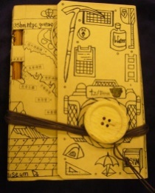
02 | 襪！小P孩娃娃DIY | 以動手做的方式，教導舊物回收再利用，減量消費，建立愛物惜物的觀念，在製作過程可培養審美的眼光，發揮創意和想像力，運用巧手改變舊物，創造襪子新用途，讓環保行動落實在生活中，讓平凡的居家生活，也能為拯救地球所盡一分心力呢!  難易度：★★★☆☆
03 | 動物皮雕鑰匙圈DIY | 可愛的山豬與梅花鹿，不僅是十三行人的食物，鹿皮也是十三行人以物易物時的籌碼。  學員們可以選擇自己喜歡的圖案、數字或英文字母鋼印，一錘一錘在山豬與梅花鹿造型的牛皮上敲打出美麗的花紋，不僅紓壓，還可將獨一無二的作品帶回家！(造型隨機)  難易度：★★☆☆☆ | 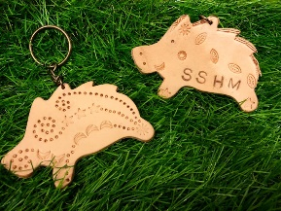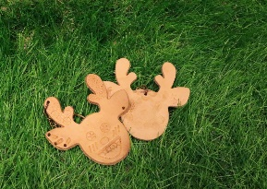
04 | 風車鳥笛DIY | 風車鳥笛為進階版的鳥笛，吹的時候除了會發出悅耳的聲音，鳥笛上的風車也會跟著轉動。適合小孩，也可勾起大人兒時的玩心，一起用簡單的材料來做懷舊的古早味童玩吧！  難易度：★★☆☆☆ | 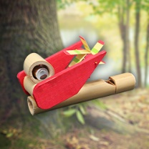
05 | 竹蟬DIY | 竹蟬是採用大自然中的竹子所製作出的「聲玩」童玩，玩法是手拿竹棒轉動小竹筒，竹筒會產生「擴音器」的效果，發出嘹亮的蟬鳴叫聲。竹蟬DIY輕鬆簡單，還可以裝飾彩繪竹筒將它變成與眾不同的蟬喔！  難易度：★☆☆☆☆ | 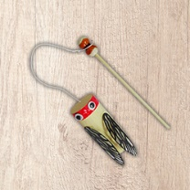
06 | 原木貓頭鷹筆筒DIY | 運用大自然的木頭，動手DIY組裝、黏貼出可愛的貓頭鷹造型筆筒。每個木頭紋路都不一樣，呈現木頭本身的質樸紋路，富有質感又可愛！  難易度：★★☆☆☆ | 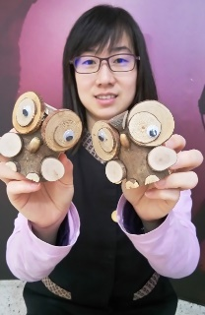
07 | 當期搭配特展之DIY活動 | 本館配合當期特展所推出假日DIY活動

- 活動費用
申請「DIY體驗活動」每人酌收60元材料費(身心障礙族群免費)。
- 申請方式
本計畫採團體主動於網路下載表單申請或電話預約，由各團體於活動日期兩週前填具「有愛無礙．讓愛常在計畫」申請表（附表）並以E-mail或傳真至本館，或電話預約（02-26191313分機603）。本館收件或接到電話預約後將與該團體確認活動日期及相關內容安排。
- 注意事項
一、為配合本館開放時間及服務人力調派，來館時間以每週一至週五早上9時30分至12時或下午1時30分至4時之半日為限。
二、為使人力充分利用及調整，申請經本館審查通過後，如欲取消，請於活動日7日前通知本館（02-26191313分機603，張小姐）。
三、每次活動至多以一項導覽及一項DIY體驗活動為原則，活動人數上限40人，以維護活動品質與效果。
四、團體成員如有特殊身體狀況、活動需求或其他注意事項，請提早告知本館承辦人。
五、配合當期特展，本館保留DIY體驗項目調整之權力。

新北市立十三行博物館
「有愛無礙．讓愛常在」-針對高齡族群、身心障礙團體服務計畫申請表

填表日期：民國 年 月 日
一、基本資料
團體名稱
(或以填表人為代表)
申請時間 | 民國 年 月 日星期 (每週一至週五)  9時30分〜12時；13時30分〜16時(限半日)
活動人數 | 團體_________人、工作人員__________人，共_______人
活動內容 | □ 導覽解說  □ DIY體驗活動，項目名稱：_______________________
活動連絡人姓名 |  | 連絡電話 | 市話： 分機  手機：
電子信箱

二、特殊需求
障礙類別 | 心智障礙者 精神障礙者 視覺障礙者(全盲/弱視)  肢體障礙者(持拐杖/使用手推輪椅/使用電動輪椅) 聽覺障礙者  其他:_________________
特殊需求 | 易讀版本導覽 電腦及電子檔 手語翻譯 (申請市府服務)  口述影像 觸摸仿品 輪椅借用 專人導覽 其他:
參觀範圍 | 戶外廣場 常設展區 特展區(_______________________)  演講廳 鯨背沙丘 陽光廣場 考古公園 其他:
檢附資料 | 身心障礙手冊(申請手語翻譯必備，其他免)
其他說明 | (團體成員之特殊身體狀況、活動需求等注意事項)
審查結果 | 通過 未通過
審查未通過之原因 | 場地已滿 導覽人員已預約排滿 設備有限(_______________)  其他:____________________
承辦人 | 單位主管 | 機關首長或授權代簽人
備註：
- 為配合本館開放時間及服務人力調派，申請來館時間以週一至週五上午或下午半日為限。
- 請於預定活動日期兩週前以E-mail、傳真或電話預約完成申請。
（1）E-mail預約：AY0740@ntpc.gov.tw
（2）傳真預約：02-26195234
(3) 電話預約：02-26191313分機603
- 本館收件後，將於3個工作天內完成審查並以電話告知及E-mail通知申請結果。
- 申請通過後若欲取消，請於活動日7日前與本館聯絡（02-26191313分機603，張小姐）。

